Houby rouškaté – pracovní list

1. Jak se nazývá část houby, která přežívá celý rok, ukrytá v půdě? _______________________
2. Nakresli plodnici hřibu:

3. V čem má hřib umístěné rouško? _____________________________
4. Popiš plodnici a podhoubí muchomůrky:
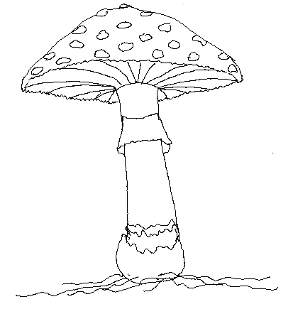
_________________________
_________________________
_________________________
_________________________
_________________________
_________________________

5. Podle typu uložení rouška tedy houby rozdělujeme na:
________________________ a ______________________
6. Vysvětli:
Jak se živí hniložijné houby? _____________________________________________________
Jak se živí cizopasné houby? _____________________________________________________
7. Se kterými organismy jsou houby často v symbióze? _______________________________
8. V roušku se vytvářejí rozmnožovací částice hub. Jsou to _______________________

